POKER

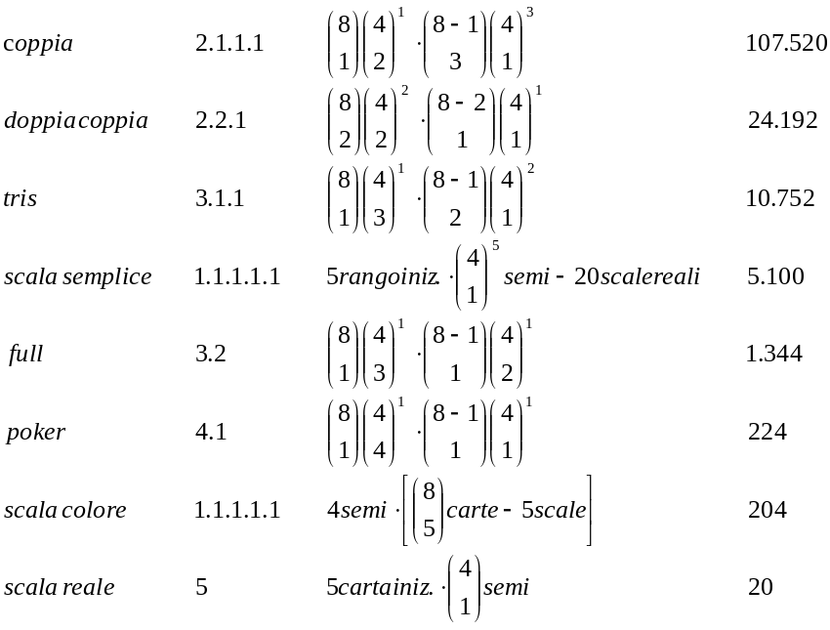mano servita generica :

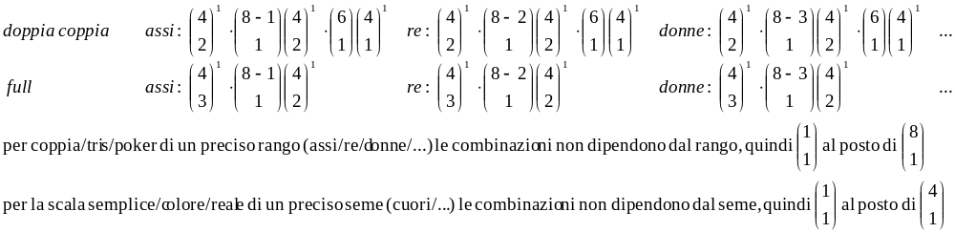mano servita “precisa” :

